实验五 存储管理
实验日期： 2017 年 6 月 5 日 班级： 软件1501
学号（后四位）： 0314 姓名： 马亚卿 成绩：

1 实验目的：
通过请求页式存储管理中页面置换算法模拟设计，了解虚拟存储技术的特点，掌握请求页式存储管理的页面置换算法。
2 实验内容：
- 通过随机数产生一个指令序列，共320条指令；
- 将指令序列变换为页面号；
- 计算FIFO算法在分配不同内存块下的命中率。（假设分配的内存块从4块至32块。）
注：命中率=1-缺页率。
“命中”的含义即不缺页。要访问的指令正在内存物理块中。

<程序设计>
设计一个虚拟存储区和内存工作区，使用FIFO算法计算访问命中率。
首先用Srand（）和rand（）函数定义和产生指令序列，然后将指令序列变换成相应的页面号，并针对FIFO算法计算相应的命中率。
命中率=1-缺页率
相关定义如下：
- 数据结构
- 页面类型结构pl_type中
pn页号， pfn块号，counter为一个周期内访问页面次数，time为访问时间
- 页面控制结构中
pfc[total_vp]定义用户进程虚页控制结构
*freepf_head为空页面头的指针
*busypf_head为忙页面头的指针
*busypf_tail为忙页面尾的指针
2．函数定义
（1）void initialize（）：初始化函数，给每个相关的页面赋值
（2）void FIFO（）：计算使用FIFO算法时的命中率
3.变量定义
（1）int a[total_instruction]：指令流数组
（2）int page[total_instruction]：每条指令所属页号
（3）int offset[total_instruction]：每页装入10条指令后取模运算页号偏移值
（4）int total_pf：用户进程的内存块数
（5）int diseffect：页面失效次数，即缺页次数
代码如下：
#include <stdio.h>
#include <stdlib.h>
#include <sys/types.h>
#include <unistd.h>

#define TRUE 1
#define FALSE 0
#define INVALID -1
#define NULL 0
#define total_instruction 320 /* 指令流长 */
#define total_vp 32 /* 虚页长 */
#define clear_period 50 /*清零周期*/
typedef struct{ /* 页面结构*/
int pn,pfn,counter,time;
}pl_type;
pl_type pl[total_vp]; /* 页面结构数组*/
struct pfc_struct{ /* 页面控制结构*/
int pn,pfn;
struct pfc_struct *next;
};
typedef struct pfc_struct pfc_type;
pfc_type pfc[total_vp],*freepf_head,*busypf_head,*busypf_tail;
int diseffect, a[total_instruction];
int page[total_instruction], offset[total_instruction];

void initialize();
void FIFO();

main()
{
int S,i,j,temp;

srand(getpid()*10); /*由于每次运行时进程号不同，故可以用来作为初始化随即数队列的“种子”*/
S=(float)319*rand()/RAND_MAX+1;
// printf("s=%d\n",S);
for(i=0;i<total_instruction;i+=4) /* 产生指令队列*/
{
a[i]=S; /*任选一指令访问点*/
a[i+1]=a[i]+1; /* 顺序执行一条指令*/
// a[i+2]=(float)a[i]*rand()/32767;
a[i+2]=(float)a[i]*rand()/RAND_MAX;/* 执行前地址指令m'*/
a[i+3]=a[i+2]+1; /* 执行后地址指令*/
S=(float)rand()*(318-a[i+2])/RAND_MAX+a[i+2]+2;

}
for(i=0;i<total_instruction;i++) /* 将指令序列变换成页地址流*/
{
page[i]=a[i]/10;
offset[i]=a[i]%10;

}
for(i=4;i<=32;i++) /* 用户内存工作区从4个页面到32个页面*/
{
printf("%2d page frames",i);
FIFO(i);
printf("\n");
}
}
void FIFO(total_pf) /* FIFO算法*/
int total_pf; /* 用户进程的内存页面数*/
{
int i,j;
pfc_type *p,*t;
initialize(total_pf); /* 初始化相关页面控制用数据结构*/
busypf_head=busypf_tail=NULL; /* 忙页面队列头，队列尾链接*/
for(i=0;i<total_instruction;i++)
{

if(pl[page[i]].pfn==INVALID) /*页面失效*/
{

diseffect+=1; /* 失效次数*/
if(freepf_head==NULL) /* 无空闲页面*/
{
p=busypf_head->next;
pl[busypf_head->pn].pfn=INVALID;
freepf_head=busypf_head; /*释放忙页面队列中的第一个页面*/
freepf_head->next=NULL;
busypf_head=p;
}
p=freepf_head->next; /*按FIFO方式调新页面入内存页面*/
freepf_head->next=NULL;
freepf_head->pn=page[i];
pl[page[i]].pfn=freepf_head->pfn;
if(busypf_tail==NULL)
busypf_head=busypf_tail=freepf_head;
else
{
busypf_tail->next=freepf_head;
busypf_tail=freepf_head;
}
freepf_head=p;
}
}
printf(" FIFO:%6.4f",1-(float)diseffect/320);
}

void initialize(total_pf) /*初始化相关数据结构*/
int total_pf; /*用户进程的内存页面数*/
{
int i;
diseffect=0;
for(i=0;i<total_vp;i++)
{
pl[i].pn=i;pl[i].pfn=INVALID; /*置页面控制结构中的页号，页面为空*/
pl[i].counter=0;pl[i].time=-1; /*页面控制结构中的访问次数为0，时间为-1*/
}
for(i=1;i<total_pf;i++)
{
pfc[i-1].next=&pfc[i];pfc[i-1].pfn=i-1; /*建立pfc[i-1]和pfc[i]之间的链接*/
}
pfc[total_pf-1].next=NULL;pfc[total_pf-1].pfn=total_pf-1;
freepf_head=&pfc[0]; /*空页面队列的头指针为pfc[0]*/
}
运行结果如下图：
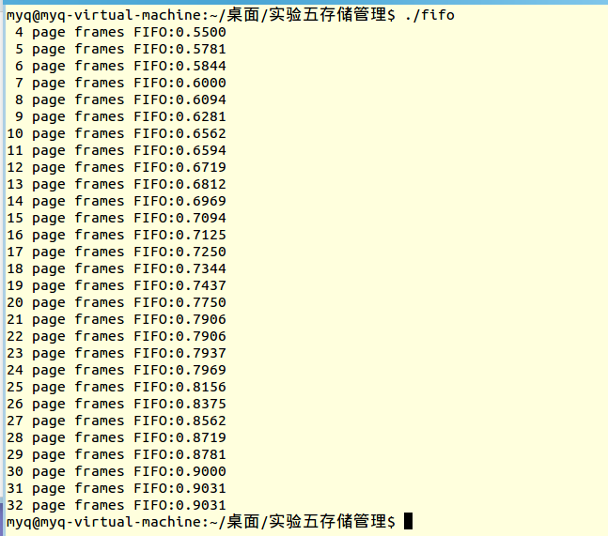

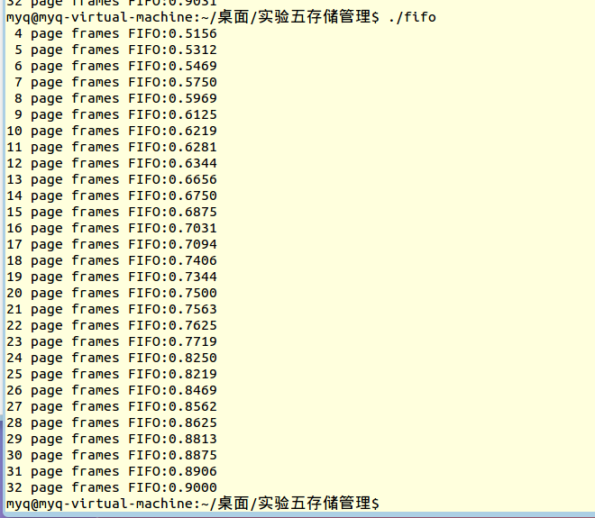
如图可知，随着页面数的增加，命中率页随之增加。

